项目编号：0094-2019-2022
审核员现场审核记录一
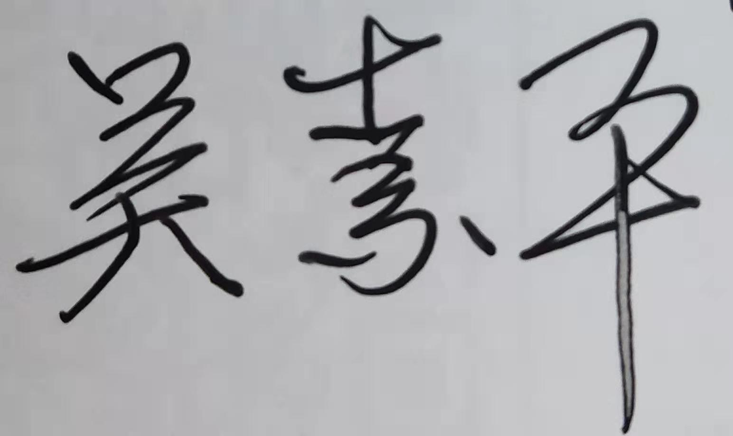
企业名称：安徽安塑管业有限公司
审核员： 吴素平 审核日期2022年09月06日下午-07日
序号 | 审核内容  及抽样要求 | 对应的  标准  条款 | 审核记录  及说明 | 审核  部门 | 是否列入  不符合项
1 | 了解企业建立测量管理体系一年来的运行情况？企业的产品质量、测量设备和测量过程是否持续满足顾客的测量要求？  企业建立测量体系后取得了哪些成绩？  企业在产品质量、物料交接、能源、安全、现场管理等方面是否有顾客投诉、纠纷、处理等状况，对投诉的处理情况。产品有否增加？ | 5.2顾客为关注焦点 | 自去年审核以来的一年，企业的测量管理体系运行能持续满足标准要求，企业的产品质量、测量设备和测量过程能持续满足顾客的测量要求。  企业目前尚未接到客户在产品质量、物料交接、能源、安全、现场管理等方面的顾客投诉、纠纷。  企业的产品无新增。 | 总经办  技检部  销售部 | 否
2 | 管理体系在实现获证客户目标和各管理体系的预期结果方面的有效性。 | 5.3质量目标 | 查ASGY/CLSC-2021《测量管理手册》规定了公司的测量管理体系管理方针及质量目标五项一致，有具体指标可测量，查《2022年度公司测量工作计划》，2022年上半年的质量目标由技检部统计考核，均达标。 | 总经办  技检部 | 否
4 | 企业内审和管理评审情况？ | 8.2.3测量管理体系审核  5.4管理评审 | 检查了企业提供的内审资料：企业于2022年05月30日，组织了测量体系的内部审核工作，分二组对体系涉及的所有部门进行了全要素的审核,审核组检查了企业内审计划表、会议签到表、内审检查表、内审报告等记录规范、信息内容填写完整，测量管理体系未发现不符合项。  检查了企业提供的管理评审资料：企业于2022年06月14日开展了测量管理体系进行管理评审，会议由企业总经理张平主持，根据管理评审内容的要求，管代陈玉宝及各部门汇报了相应的评审输入工作完成情况，总经理作了评审总结报告，评审结论肯定了建立的测量管理体系的充分性、有效性和适宜性，质量目标是适宜的，并形成了管理评审报告，满足要求。 | 总经办  技检部 | 否
5 | 企业是否对计量确认过程和测量过程按照计划频次进行持续监视？ | 8.2.4测量管理体系的监视 | 企业对计量确认过程和测量过程按照计划频次进行了持续监视。检查对列入体系管理的高控测量过程按《测量过程控制规范》的要求进行监视，见附件聚乙烯熔体流动速率测试过程的《测量过程监视统计记录表及控制图》。 | 技检部 | 否
6 | 企业对上年度不符合项纠正措施完成情况？ | 8.3不合格控制 | 上年度对企业外审中未发现不符合情况。  今年企业的内部审核中也未发现不符合项。 | 技检部 | 否
7 | 企业如何实现测量管理体系持续改进？ | 8.4改进 | 企业通过内部审核、管理评审、外部审核等方式识别监视、评价改进的机会，进行持续改进。在关键测量过程的核查方面，使用了统计技术。 | 技检部 | 否
8 | 强制检定 | 计量法制要求 | 抽查了相关部门质量记录，记录中基本均能采用法定计量单位，企业的产品不是定量包装产品，企业的强检计量器具3台件，主要是用于安全防护的压力表和贸易结算的衡器，抽查了其中:出厂编号AS-CL-23，（0-1.6）MPa,1.6级的压力表，有效期至2023年02月14日；出厂编号AS-CL-21，型号DS822-D9+,地磅，有效期至2022年12月21日；均在有效期内使用，满足要求。 | 总经办  采购部  技检部  销售部 | 否
9 | 公司对标志的使用，符合相关标准和规定。公司测量管理体系认证证书是否用于企业形象广告宣传：对企业产品招投标有哪些帮助？ | 认证证书标识的使用 | 企业测量管理体系认证证书主要用于企业形象广告宣传、内部管理提升、开发市场及顾客要求等，企业对标志的使用，符合相关标准和规定。 | 总经办 | 否
10 | 组织机构及资质的变更情况 |  | 企业的机构及资质无任何变化。 | 总经办 | 否

